

**COLÉGIO LEONARDO DA VINCI KIDS**

**Aluno (a): _____________________________________________**

**Professor (a): Raquel Data: ___/____/____ Série: 1º ano**

**ATIVIDADES DE REFORÇO – SEMANA 1**



|  |
| --- |
| LÍNGUA PORTUGUESA |

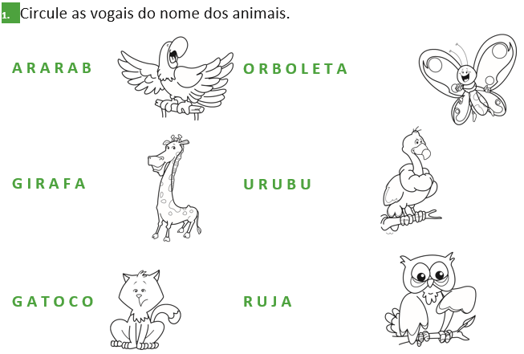

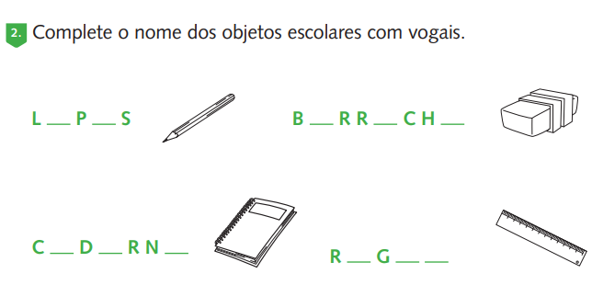

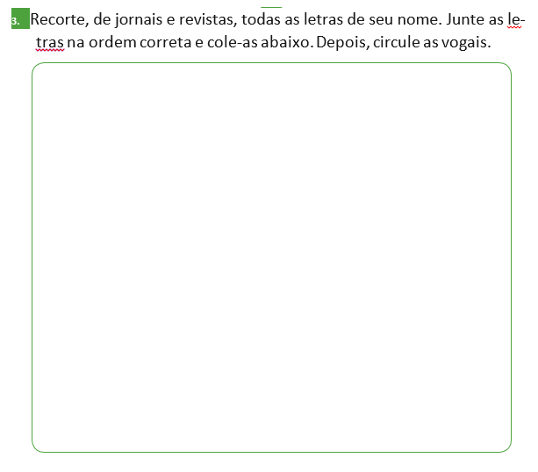

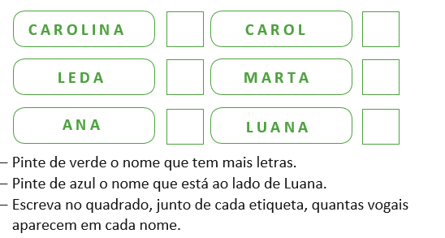

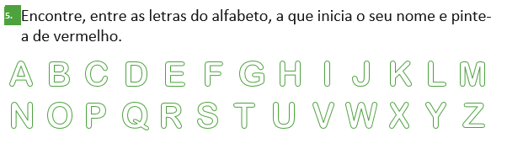

|  |
| --- |
| MATEMÁTICA |

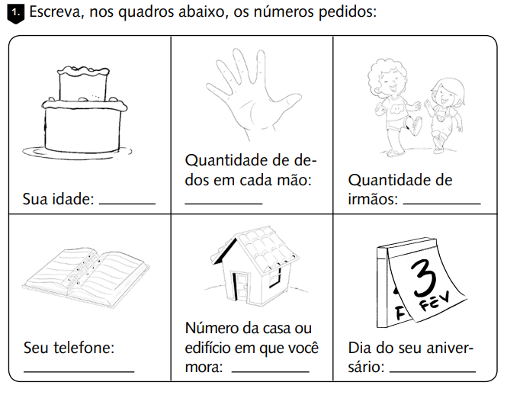

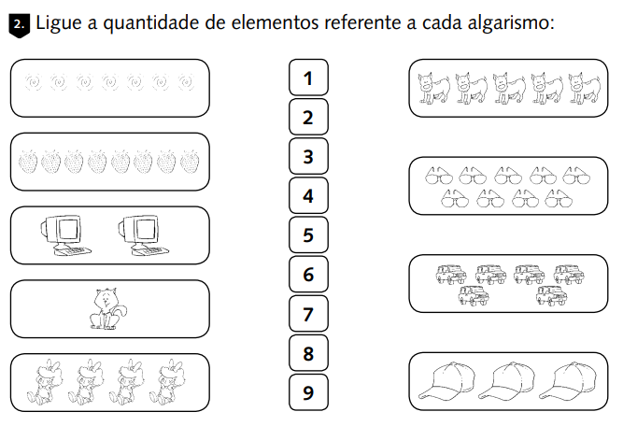

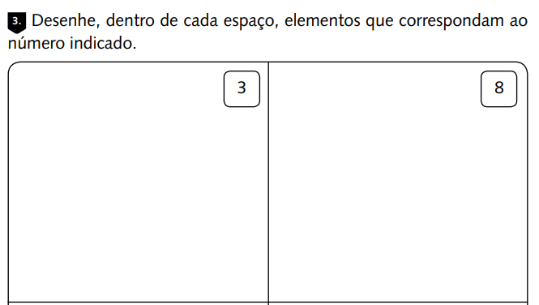

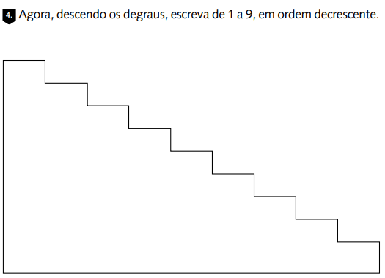

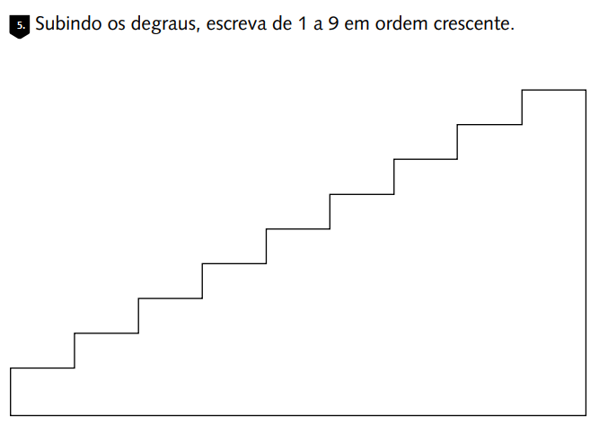

|  |
| --- |
| CIÊNCIAS |

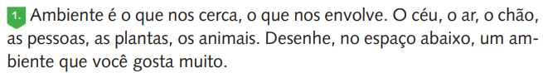

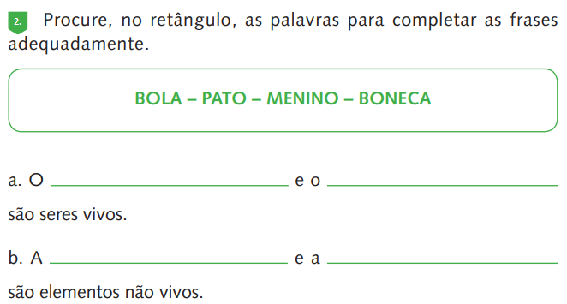

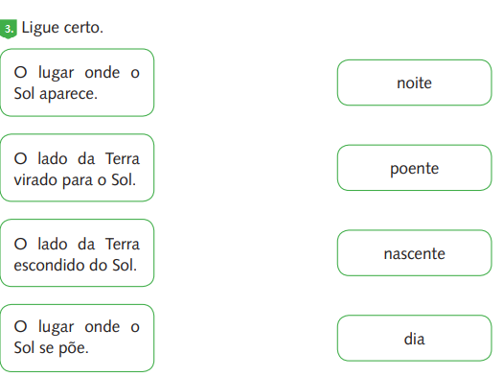

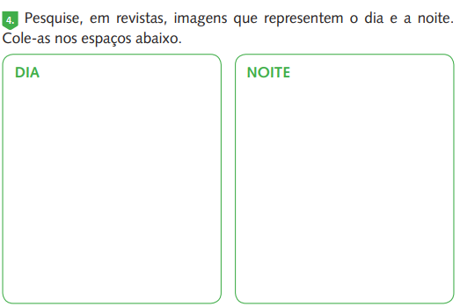

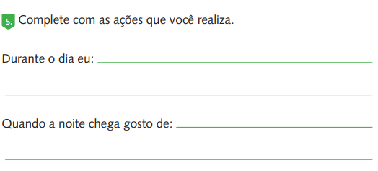

|  |
| --- |
| GEOGRAFIA |

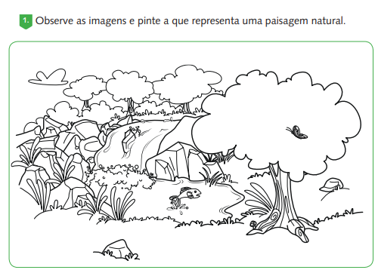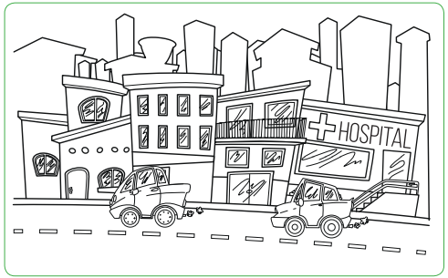

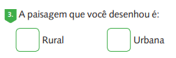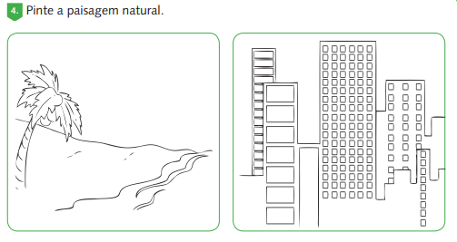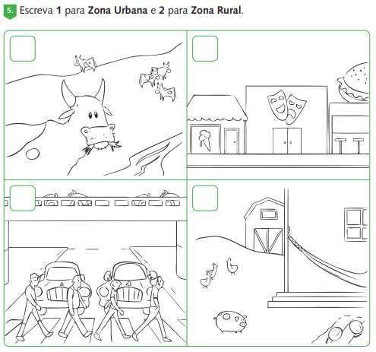

|  |
| --- |
| HISTÓRIA |

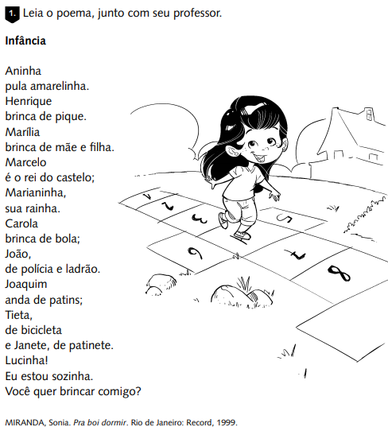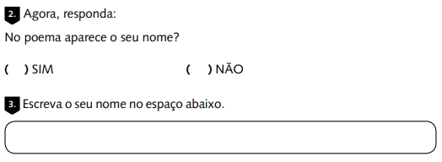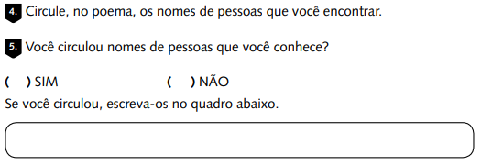

|  |
| --- |
| LÍNGUA INGLESA |

1. Write.

(Escreva).

My Family

______________________________________________________

1. Draw and color your family.

(Desenhe e pinte a sua família).

|  |
| --- |
|  |

1. Match.

(Ligue).

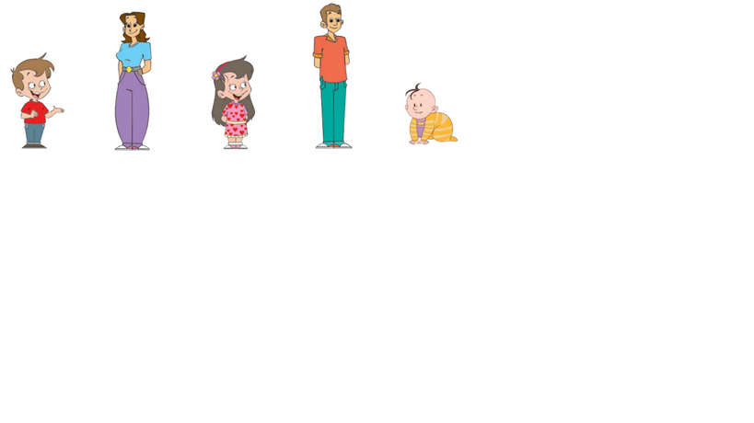

FATHER MOTHER BROTHER SISTER

1. Write the words in the correct spaces.

(Escreva as palavras nos espaços corretos).

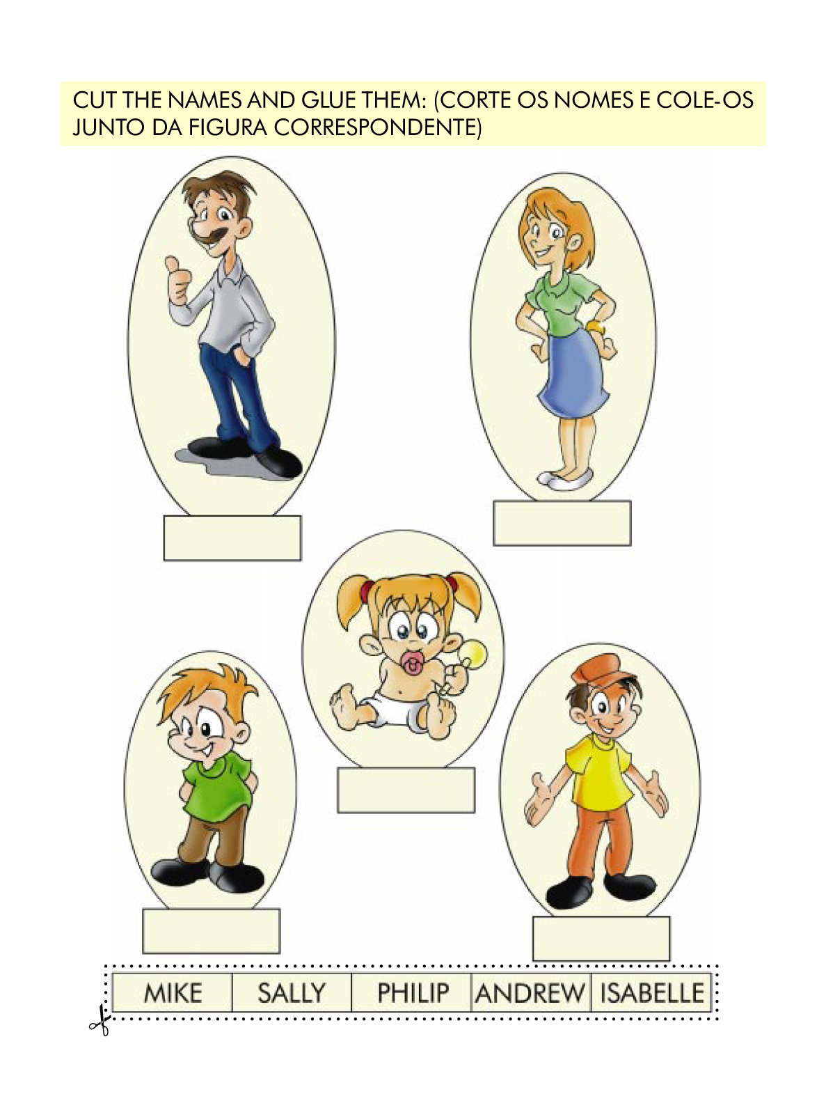

MOTHER FATHER BROTHER SISTER

1. Answer the question.

(Responda à pergunta).

What is your family name?

The _________________________.

|  |
| --- |
| ARTE |

1. Cobre de **AZUL** as linhas fechadas e de **VERDE** as linhas abertas.

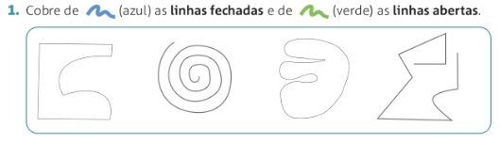

1. Pinte de **LARANJA** as cenouras que estão dentro das linhas abertas.

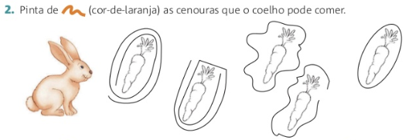

1. Pinte de **AMARELO** a região interior de casa linha fechada e de **VERDE** a região exterior.

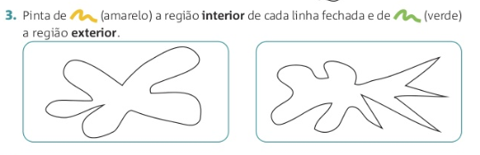

1. Desenhe:

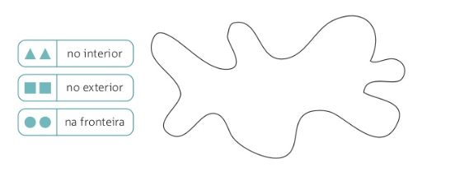

1. Desenhe:

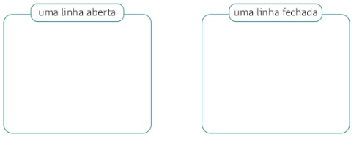

|  |
| --- |
| ÉTICA E CIDADANIA |

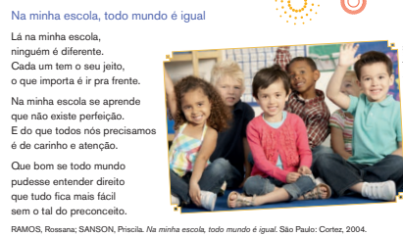

1. Após ler o texto com ajuda de um adulto, desenhe abaixo como é a sua escola.

|  |
| --- |
|  |

1. Escreva o nome da sua escola:

|  |
| --- |
|  |

1. Você é estudante de qual turma?

|  |
| --- |
|  |

1. Qual é o nome da sua professora?

|  |
| --- |
|  |

1. Qual a sua parte preferida da escola. Desenhe no espaço abaixo.

|  |
| --- |
|  |

|  |
| --- |
| EMPREENDEDORISMO |

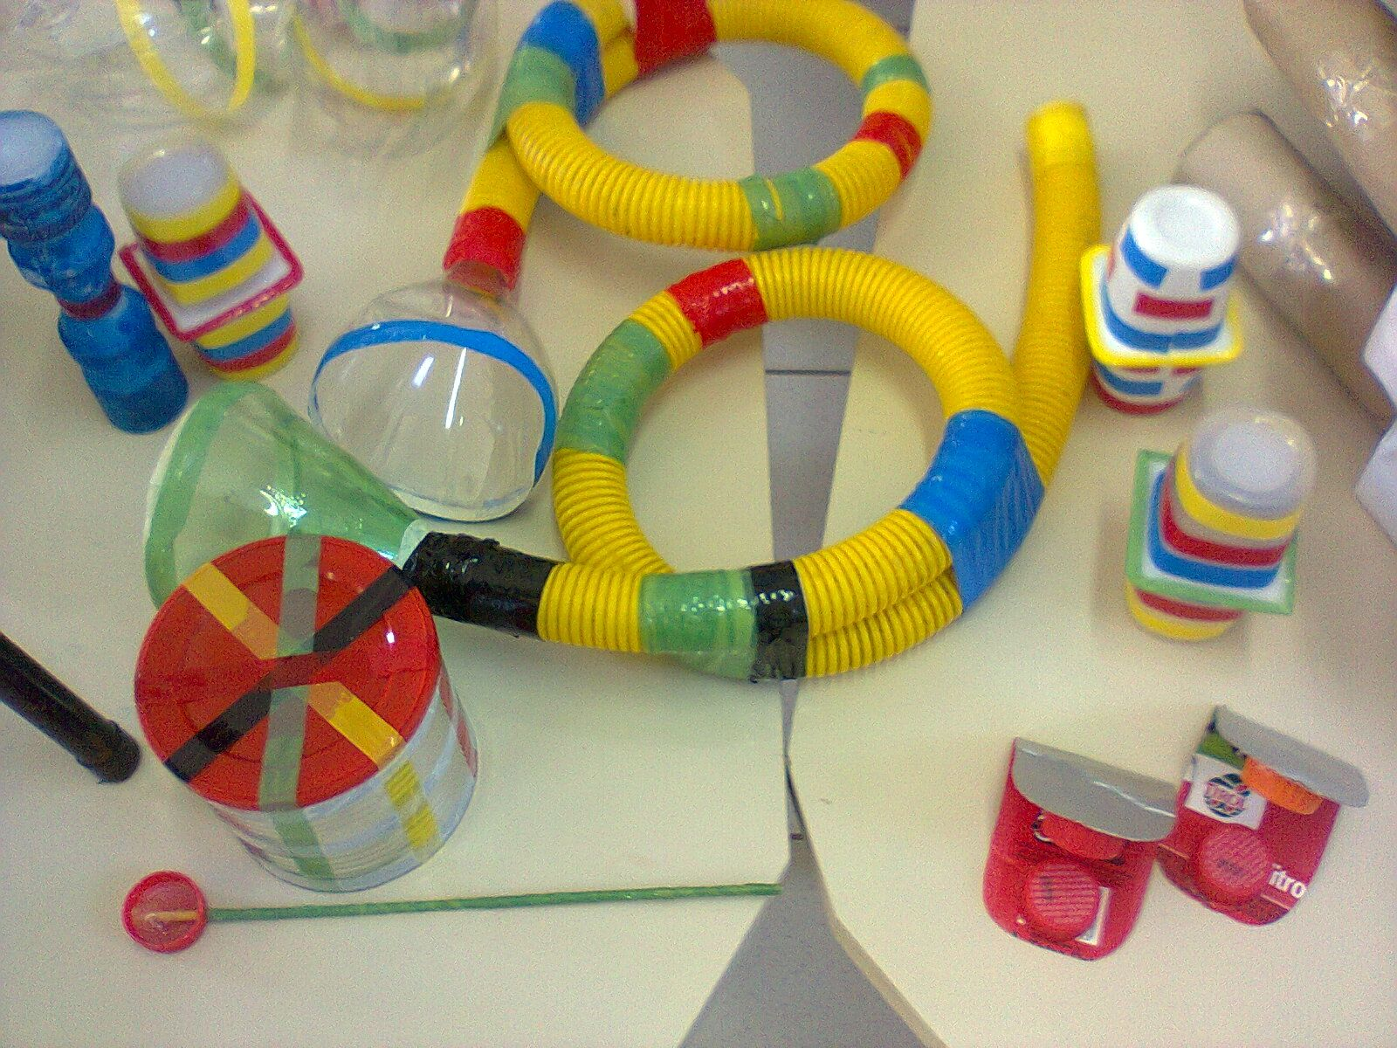

1. Observe os instrumentos musicais acima, eles são confeccionados de materiais recicláveis. Com ajuda de um adulto pesquise e cole as figuras dos materiais que foram utilizados para a construção desses instrumentos.

|  |
| --- |
|  |

1. Você já confeccionou algum instrumento musical reciclável.

____________________________________

1. Qual instrumento musical você gostaria de aprender a tocar?

_____________________________________

1. De acordo com a resposta a questão anterior, desenhe o instrumento que gostaria de aprender a tocar.

|  |
| --- |
|  |

1. Em uma feira de pequenos empreendedores, foram vendidos dois instrumentos musicais, um tambor que custa 5,00$, e um chocalho de 2,00$. Quantos reais tem no caixa na venda desses dois instrumentos.

